|  |  |  |
| --- | --- | --- |
| **“Технологии Интернет” Лабораторная работа №1**  «Web программирование на клиентской стороне» | Студент | Князев А.А. |
| Группа | ИВТ-460 |
| Проверил | Стуров Д.А. |
| Оценка |  |

**Цель работы:** Изучить структуру фреймового документа HTML. Научиться создавать динамические, активные документы HTML с использованием технологии JavaScript.

**Задание:**

Разработать Web программу удовлетворяющую следующему описанию:

“Отбор товара в простейшем Интернет-магазине. Документ разделён на два фрейма. В первом перечислен имеющийся товар (не менее 5 видов) в виде небольшой пиктограммы, названия и цены за единицу. Второй фрейм - "корзина". Если пользователь дважды щёлкает по товару в первом фрейме, то ему предлагается в строке ввода ввести число единиц товара, которое необходимо добавить в корзину. Имеется кнопка очистки корзины. Корзина должна представлять собой отчёт, в котором имеется информация о товаре в корзине и общей сумме.”

**Реализация:**

В ходе выполнения лабораторной работы была разработана программа следующего вида:

Рисунок 1 – Общий вид интерфейса программы

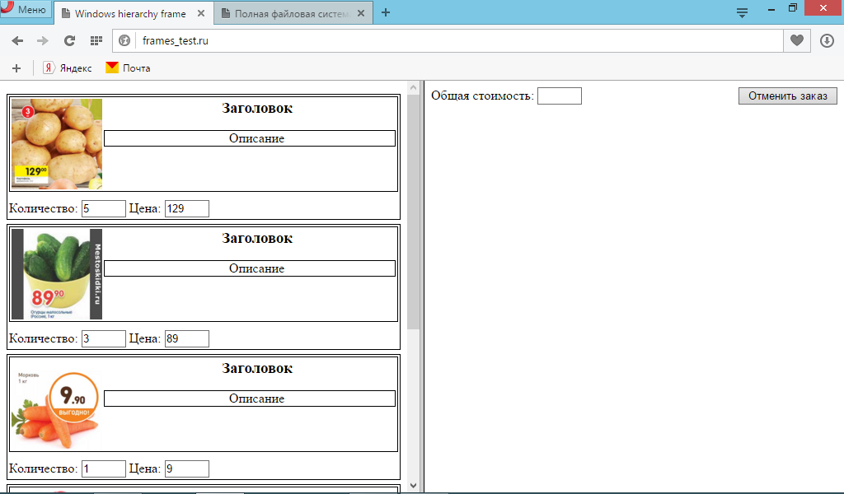

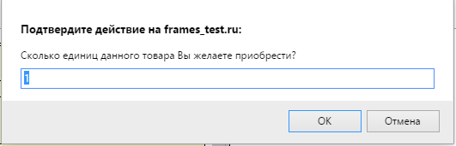

Рисунок 2 – Форма запроса количества приобретаемых товаров

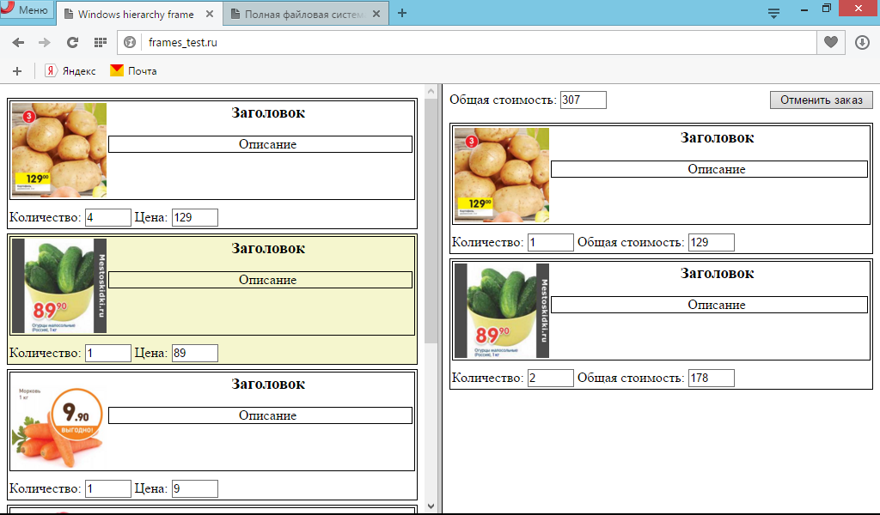

Рисунок 3 – Добавление товаров из списка в корзину пользователя

В случае отмены заказы все товары возвращаются обратно в общий список товаров, корзина пользователя становится пустой и приобретает вид аналогичный рисунку один.

**Программный код:**

Файл index.html – реализация фреймов

|  |
| --- |
| <!DOCTYPE HTML PUBLIC "-//W3C//DTD HTML 4.0//EN">  <HTML>  <HEAD>  <!--<META HTTP-EQUIV="Content-Type" CONTENT="text/html;charset=utf8">-->  <SCRIPT language="javascript" src="jquery-1.7.js"></SCRIPT>  <TITLE>Windows hierarchy frame</TITLE>  </HEAD>  <FRAMESET cols="*,*">  <FRAME name=storeFrame src="store.html" scrolling="auto" frameborder=1>  <frame src=order.html name=leftFrame>  <!--<FRAME name="orderFrame" src="order.html" scrolling="auto" frameborder=1>-->  </FRAMESET>  </HTML> |

Файл order.html – страница заказанных товаров (“Корзина”)

|  |
| --- |
| <!DOCTYPE HTML PUBLIC "-//W3C//DTD HTML 4.0//EN">  <HTML>  <HEAD>  <!--<META HTTP-EQUIV="Content-Type" CONTENT="text/html;charset=utf8">-->  <link rel="stylesheet" type="text/css" href="style.css" />  <script language="javascript" src="jquery-1.7.js"></script>  <script src="scripts.js"></script>  <TITLE>"Интернет-магазин" - корзина пользователя</TITLE>  </HEAD>  <body>  <label for=totalCostText>Общая стоимость:</label>  <input type=text name=totalCostText readonly>  <input type="button" id="cancelBtn" value="Отменить заказ"/>    <ul>  <li data-id="1" hidden>  <div class="exContent">  <div class="content">  <div class="imgBlock">  <img class="img" src="imgs/1.jpg" alt="image not found">  </div>  <div class="descriptionBlock">  <span class="h"><b>Заголовок</b></span>  <p class="pp">Описание</p>  </div>  </div>  <form name=form_1>  <label for=countText>Количество:</label>  <input type=text name=countText readonly>  <labelfor=costText>Общая стоимость:</label>  <input type=text name=costText readonly>  </form>  </div>  </li>  <li data-id="2" hidden>  <div class="exContent">  <div class="content">  <div class="imgBlock">  <img class="img" src="imgs/2.jpg" alt="image not found">  </div>  <div class="descriptionBlock">  <span class="h"><b>Заголовок</b></span>  <p class="pp">Описание</p>  </div>  </div>  <form name=form_2>  <label for=countText>Количество:</label>  <input type=text name=countText readonly>  <labelfor=costText>Общая стоимость:</label>  <input type=text name=costText readonly>  </form>  </div>  </li>  <li data-id="3" hidden class="li">  <div class="exContent">  <div class="content">  <div class="imgBlock">  <img class="img" src="imgs/3.jpg" alt="image not found">  </div>  <div class="descriptionBlock">  <span class="h"><b>Заголовок</b></span>  <p class="pp">Описание</p>  </div>  </div>  <form name=form_3>  <label for=countText>Количество:</label>  <input type=text name=countText readonly>  <labelfor=costText>Общая стоимость:</label>  <input type=text name=costText readonly>  </form>  </div>  </li>  <li data-id="4" hidden>  <div class="exContent">  <div class="content">  <div class="imgBlock">  <img class="img" src="imgs/4.jpg" alt="image not found">  </div>  <div class="descriptionBlock">  <span class="h"><b>Заголовок</b></span>  <p class="pp">Описание</p>  </div>  </div>  <form name=form_4>  <label for=countText>Количество:</label>  <input type=text name=countText readonly>  <labelfor=costText>Общая стоимость:</label>  <input type=text name=costText readonly>  </form>  </div>  </li>  <li data-id="5" hidden>  <div class="exContent">  <div class="content">  <div class="imgBlock">  <img class="img" src="imgs/5.jpg" alt="image not found">  </div>  <div class="descriptionBlock">  <span class="h"><b>Заголовок</b></span>  <p class="pp">Описание</p>  </div>  </div>  <form name=form_5>  <label for=countText>Количество:</label>  <input type=text name=countText readonly>  <label for=costText>Общая стоимость:</label>  <input type=text name=costText readonly>  </form>  </div>  </li>  </ul>  </body>  </HTML> |

Файл store.html – страница со списком доступных товаров (“Магазин”)

|  |
| --- |
| <!DOCTYPE HTML PUBLIC “-//W3C//DTD HTML 4.0//EN”>  <HTML>  <HEAD>  <!--<META HTTP-EQUIV="Content-Type" CONTENT="text/html;charset=utf8">-->  <link rel="stylesheet" type="text/css" href="style.css" />  <script language="javascript" src="jquery-1.7.js"></script>  <script src="scripts.js"></script>    <TITLE>"Интернет-магазин" - список товаров</TITLE>  </HEAD>  <BODY>  <ul>  <li>  <div class="exContent">  <div class="content" data-id="1">  <div class="imgBlock">  <img class="img" src="imgs/1.jpg" alt="image not found">  </div>  <div class="descriptionBlock">  <span class="h"><b>Заголовок</b></span>  <p class="pp">Описание</p>  </div>  </div>  <form name=form_1>  <label for=countText>Количество:</label>  <input class="f1" type=text name=countText readonly value=5>  <labelfor=costText>Цена:</label>  <input type=text name=costText readonly value=129>  </form>  </div>  </li>  <li>  <div class="exContent">  <div class="content" data-id="2">  <div class="imgBlock">  <img class="img" src="imgs/2.jpg" alt="image not found">  </div>  <div class="descriptionBlock">  <span class="h"><b>Заголовок</b></span>  <p class="pp">Описание</p>  </div>  </div>  <form name=form_2>  <label for=countText>Количество:</label>  <input type=text name=countText readonly value=3>  <labelfor=costText>Цена:</label>  <input type=text name=costText readonly value=89>  </form>  </div>  </li>  <li>  <div class="exContent">  <div class="content" data-id="3">  <div class="imgBlock">  <img class="img" src="imgs/3.jpg" alt="image not found">  </div>  <div class="descriptionBlock">  <span class="h"><b>Заголовок</b></span>  <p class="pp">Описание</p>  </div>  </div>  <form name=form_3>  <label for=countText>Количество:</label>  <input type=text name=countText readonly value=1>  <labelfor=costText>Цена:</label>  <input type=text name=costText readonly value=9>  </form>  </div>  </li>  <li>  <div class="exContent">  <div class="content" data-id="4">  <div class="imgBlock">  <img class="img" src="imgs/4.jpg" alt="image not found">  </div>  <div class="descriptionBlock">  <span class="h"><b>Заголовок</b></span>  <p class="pp">Описание</p>  </div>  </div>  <form name=form_4>  <label for=countText>Количество:</label>  <input type=text name=countText readonly value=99>  <labelfor=costText>Цена:</label>  <input type=text name=costText readonly value=30>  </form>  </div>  </li>  <li>  <div class="exContent">  <div class="content" data-id="5">  <div class="imgBlock">  <img class="img" src="imgs/5.jpg" alt="image not found">  </div>  <div class="descriptionBlock">  <span class="h"><b>Заголовок</b></span>  <p class="pp">Описание</p>  </div>  </div>  <form name=form_5>  <label for=countText>Количество:</label>  <input type=text name=countText readonly value=5>  <label for=costText>Цена:</label>  <input type=text name=costText readonly value=27>  </form>  </div>  </li>  </ul>  </BODY>  </HTML> |

Файл script.js – обработка взаимодействий между фреймами

|  |
| --- |
| $(function (){  $('li').click( { p: 0 }, function(e) {  if (e.data.p == this) {  if($(e.currentTarget).data('id')){  var id = $(e.currentTarget).data('id');  var count = parseInt(prompt('Сколько единиц данного товара Вы желаете исключить из заказа?', 1));    if(count > 0){  var storeFrame = parent.frames.storeFrame.document,  storeForm = $(storeFrame).find('[data-id="'+id+'"]').next()[0];  var leftFrame = parent.frames.leftFrame.document,  leftForm = $(leftFrame).find('[data-id="'+id+'"] form')[0];    if(count <= leftForm.countText.value)//из поля < кол-во, иначе ошибка  {  $(storeFrame).find('[data-id="'+id+'"]').parent().show();  var subCost = parseInt(storeForm.costText.value)*count;  leftForm.costText.value -= subCost;  $(leftFrame).find('[name="totalCostText"]').val($(leftFrame).find('[name="totalCostText"]').val()-subCost);  storeForm.countText.value = parseInt(storeForm.countText.value) + count;  leftForm.countText.value -= count;    if(leftForm.countText.value == 0)  $(e.currentTarget).find('.exContent').parent().hide();  }  else alert("Вы не можете исключить больше имеющегося количества единиц!");  }  }  else {  var id = $(e.currentTarget).find('.content').data('id');  var count = parseInt(prompt('Сколько единиц данного товара Вы желаете приобрести?', 1));    if(count > 0)  {  var storeFrame = parent.frames.storeFrame.document,  storeForm = $(storeFrame).find('[data-id="'+id+'"]').next()[0];  var leftFrame = parent.frames.leftFrame.document,  leftForm = $(leftFrame).find('[data-id="'+id+'"] form')[0];    if( count <= $(storeForm).find('[name="countText"]').val()*1) {  $(leftFrame).find('[data-id="'+id+'"]').show();  var countProduct = leftForm.countText.value ? parseInt(leftForm.countText.value) : 0;  leftForm.countText.value = countProduct + count;  storeForm.countText.value -= count;  var adder = leftForm.countText.value * storeForm.costText.value,  allPrice = parseInt($(leftFrame).find('[name="totalCostText"]').val());  leftForm.costText.value = adder;  $(leftFrame).find('[name="totalCostText"]').val( (allPrice ? allPrice : 0) + adder - countProduct*storeForm.costText.value );    if(storeForm.countText.value == 0)  $(e.currentTarget).find('.exContent').hide();  }  else alert("Вы не можете приобрести больше имеющегося количества единиц!");  }  }  return;  }  if (e.data.p) e.data.p.className = '';  this.className = 'on';  e.data.p = this;  });    $("#cancelBtn").click(function() {  for(var id=1;id<=5;id++)  {  var storeFrame = parent.frames.storeFrame.document,  storeForm = $(storeFrame).find('[data-id="'+id+'"]').next()[0];  var leftFrame = parent.frames.leftFrame.document,  leftForm = $(leftFrame).find('[data-id="'+id+'"] form')[0];    $(storeFrame).find('[data-id="'+id+'"]').parent().show();  var count = parseInt(leftForm.countText.value);  var subCost = parseInt(storeForm.costText.value)*count;  leftForm.costText.value -= subCost;  $(leftFrame).find('[name="totalCostText"]').val(0);  storeForm.countText.value = count ? parseInt(storeForm.countText.value) + count : parseInt(storeForm.countText.value);  leftForm.countText.value -= count;    if(leftForm.countText.value == 0)  $(leftFrame).find('.exContent').parent().hide();  }  });  }); |